Министерство науки и высшего образования Российской Федерации

НОВОСИБИРСКИЙ ГОСУДАРСТВЕННЫЙ ТЕХНИЧЕСКИЙ УНИВЕРСИТЕТ ____________________________________________________________________

В.М. Стасышин, И.А. Кутузова

Программное обеспечение

Методические указания к выполнению лабораторных работ
по курсу «Архитектура вычислительных систем и программное обеспечение»
для студентов II курса ФПМИ
(направление 02.03.03) дневного отделения

НОВОСИБИРСК
2025

Лабораторная работа 1
Установка и настройка виртуальной машины
Цель работы
Создать виртуальную машину в облачной платформе НГТУ с предустановленной операционной системой Linux, освоить работу со встроенным текстовым редактором, освоить работу с минимальным набором команд Linux.
Шаблон операционной системы выбрать по указанию преподавателя.
Исходные данные
Виртуальная машина в облачной платформе НГТУ, операционная система Linux, доступ по ssh.
Содержание отчета
- Перечень выполненных действий (команды и консольный вывод результатов их выполнения).
- Перечень выполненных команд текстового редактора и их результат.
- Перечень выполненных команд ОС Linux и консольный вывод их результатов.
Организационная составляющая
- Лабораторные работы выполняются в бригадном режиме (количество студентов в бригаде не более трех человек). В каждой бригаде должен быть бригадир, используя единую учетную запись которого будет создаваться виртуальная машина.
- Дисциплина выполняется параллельно с дисциплиной «Операционные системы и компьютерные сети», поэтому при выполнении лабораторных работ возможны пересечения.
Указания к выполнению лабораторной работы
- Создание виртуальной машины
  - Перейти по ссылке https://cloud.nstu.ru и ознакомиться с общим описанием облачной платформы и теми ресурсами, которые на ней доступны.
  - Перейти в панель управления (https://cloud.nstu.ru/ui) под учетной записью одного из членов бригады (бригадира). Во вкладке «Серверы» заполните веб-форму шаблона создаваемого сервера.
При заполнении веб-формы шаблона создаваемого сервера следует придерживаться следующих требований:
- имя сервера задать в виде pmiХХ_YY, где ХХ – номер группы, YY – порядковый номер бригады;
- выбрать шаблон операционной системы по указанию преподавателя;
- время работы – семестр (180 дней);
- описание – название дисциплины и фамилии студентов в бригаде;
- ресурсы – в пределах предоставляемой квоты (оперативная память не менее 2 Гб);
После заполнения веб-формы нажмите кнопку «Создать».
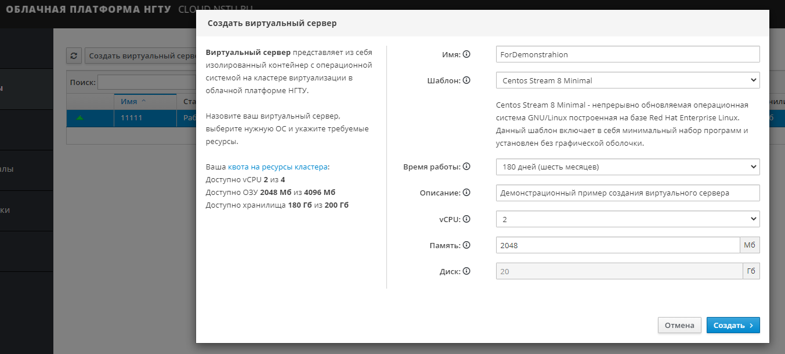
Дождитесь завершения создания виртуального сервера.
После создания виртуального сервера соответствующая строка во вкладке «Серверы» имеет индикатор  , свидетельствующий о том, что сервер не активен.
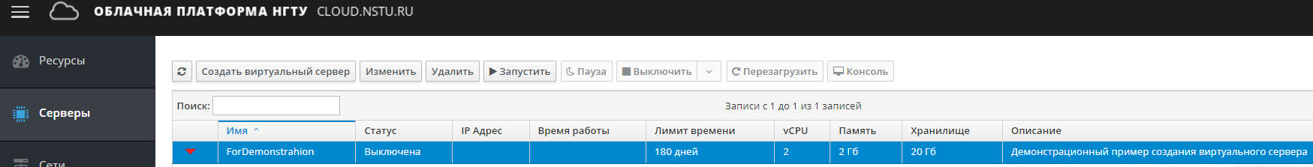
  - Запустить виртуальный сервер
Для запуска сервера из панели облачной платформы во вкладке «Серверы» выберите раздел «Запустить».
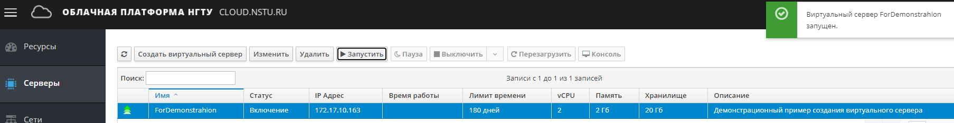
Обратите внимание на изменение статуса виртуального сервера в процессе его запуска.
Обратите внимание также на появление IP-адреса у запущенного сервера.
Проверить, что виртуальный сервер запущен, можно, нажав кнопку «Консоль».
- Публикация виртуальной машины в сети Интернет
Для работы с ресурсами вашего виртуального сервера (помимо консоли) необходимо опубликовать его в сети Интернет. НГТУ использует для адресации публичные IP-адреса, поэтому публикация в Интернет сделает доступным ваш сервер и из сети НГТУ.
Настройка публикаций происходит через вкладку «Сети».
Перейдите во вкладку «Сети» и выберите раздел «Опубликовать сервер».
В веб-форме вы видите имя сервера и его внутренний адрес в сети. Поскольку целью является создание и использование ОС GNU\Linux, необходим доступ к серверу по протоколу ssh. Для этого в пункте «Тип публикации» выберите вариант «Управление SSH». В результате порт 22/tcp на вашем виртуальном сервере будет поставлен в соответствие с произвольным портом публичного IP-адреса 217.71.129.138 (ssh.cloud.nstu.ru).
Нажмите кнопку «Добавить».
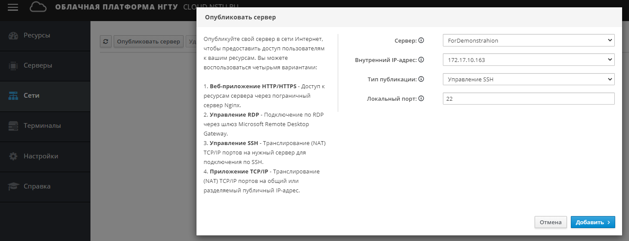
Обратите внимание, как изменился внутренний адрес и как выглядит внешний адрес.
- Организация доступа к виртуальному серверу из среды Windows
  - Найдите на своем компьютере и запустите свободно распространяемую клиентскую программа PuTTY 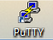, предназначенную для работы с сетевыми протоколами (если на компьютере программы PuTTY нет, найдите дистрибутив в сети Интернет и установите ее).
  - В форме программы PuTTY укажите адрес и порт. Разумно будет ввести имя сессии и сохранить его (клавиша «Save»), чтобы при повторном входе не вводить параметры сессии (клавиша «Load»). Откройте сессию, нажав клавишу «Open».
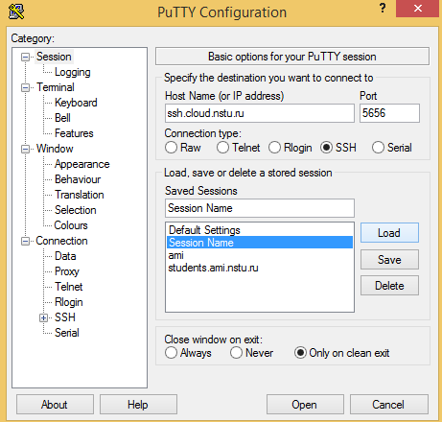
Зайдите на сервер под правами администратора, введя логин администратора root и пароль. Для всех GNU\Linux (Centos, Fedora, Debian) установлен пароль пользователя root: Pa$$w0rd!
В обязательном порядке поменяйте пароль.
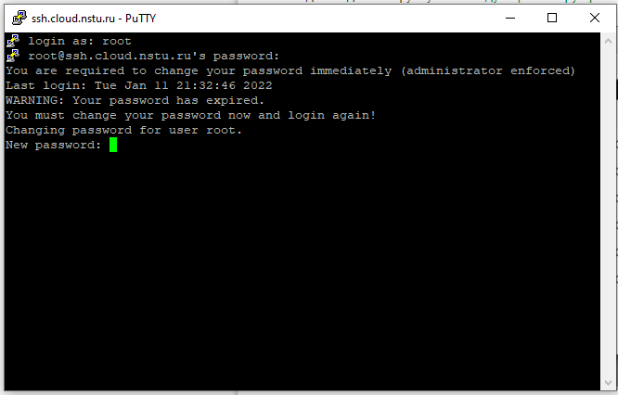
После смены пароля происходит автоматический выход из сессии.
- Управление виртуальным сервером
Ознакомьтесь с возможностями управления виртуальным сервером, перейдя по ссылке
https://cloud.nstu.ru/wiki/Управление виртуальным сервером
- Изучение консольного текстового редактора
  - На ваше усмотрение изучите один из текстовых консольных редакторов (Vi, Vim, Nano). Найдите документацию по редактору и ознакомьтесь с его режимами работы и основными командами. Минимальную информацию по редактору Vi вы можете найти в Приложении.
  - Практически освойте возможности редактора. Вы должны уметь
- переходить из одного режима работы редактора в другой;
- создавать и сохранять текстовый файл;
- перемещаться по файлу, находясь в командном режиме;
- редактировать файл, находясь в командном режиме;
- вводить строки текста, находясь в режиме ввода.
- Изучение базового набора программных средств OC Linux
  - Изучите набор команд, достаточный для работы на начальном этапе с ОС Linux: man, exit, history, cd, ls, cp, mv, rm, cat, mkdir, rmdir, more, echo, chmod, touch, ps, top, sort, kill.
  - Ознакомьтесь с понятием шаблонов файлов.
  - Ознакомьтесь с понятием прав доступа файлов.
  - Практически опробуйте все перечисленные выше команды и программные средства.

- Осуществите доступ к вашей виртуальной машине с другого терминала
Осуществите доступ к вашей виртуальной машине с другого терминала (домашнего компьютера, ноутбука) и проверьте работоспособность.
Контрольные вопросы:
- Каковы задачи операционной системы?
- Что такое процесс в ОС Unix?
- Какова структура ядра ОС Unix?
- Каковы преимущества виртуализации серверной инфраструктуры?
- Каково назначение программы PuTTY?
- Каковы три режима текстового редактора Vi?
- Что такое внутренние и внешние команды Shell-интерпретатора? Приведите примеры.
- Продемонстрируйте работу изученных вами команд.
- Как осуществляется перенаправление ввода-вывода?
- Как задаются права доступа к файлу?
Глоссарий
1. Облачная платформа (Облако) – это место в Интернете, где пользователям предоставляются вычислительные ресурсы виртуальных компьютеров. Это место определяется доменными именем или IP-адресом. Очевидно, что и связь с виртуальными компьютерами осуществляется также через Интернет, в режиме удалённого доступа.
Облачные платформы делятся на публичные и частные.
Примеры публичных платформ: Google Cloud, Amazon Web Services, Microsoft Azure Stack, Яндекс.Облако, BeeCloud от Билайн и пр.
Частное облако – это среда облачных вычислений, предназначенная для одной организации. Есть такая облачная платформа и в НГТУ (территориально находится в серверной в здании библиотеки НГТУ). Основная задача Облачной платформы НГТУ – обеспечить аудиторные и внеаудиторные занятия виртуальными лабораториями для работы со специализированным программным обеспечением (cloud.nstu.ru).
Любая облачная инфраструктура имеет базовые вычислительные ресурсы, такие как ЦП и хранилище, которые предоставляются по запросу через портал самообслуживания.

2. Виртуальный сервер или виртуальная машина (ВМ) – это программный компьютер, эмулирующий работу реального сервера. Работает в многопользовательской среде, т.е. несколько ВМ функционируют на одном физическом оборудовании. В этом случае вычислительные ресурсы физического сервера виртуализируются и совместно используются всеми ВМ, запущенными на нем.

Преимущества виртуализации серверной инфраструктуры
- Уменьшение административной нагрузки (администрирование серверов через централизованную консоль, быстрое выделение дополнительной оперативной памяти или дискового пространства, быстрое перемещение виртуальных серверов с одного сервера на другой и пр.).
- Быстрое развертывание сервера: в крупных организациях установка ОС и приложений на все машины – довольно хлопотная задача; виртуализация избавляет от этого – ИТ-специалисты устанавливают приложения и ОС всего на одну машину, и все будет работать на подключенных виртуальных серверах; поскольку каждый виртуальный гостевой сервер представляет собой просто файл на диске, вы можете быстро клонировать существующую систему или создать новую из образа.
- Снижение стоимости инфраструктуры.
- Простое аварийное восстановление: в случае аварийной ситуации необходимо быстро восстановить критически важные данные и операции, чтобы сократить время простоя системы и свести к минимуму негативное влияние на работу организации; в виртуальной среде процесс аварийного восстановления гораздо проще – можно восстановить всю виртуальную машину на узле аварийного восстановления с помощью ранее созданных резервных копий ВМ. Поскольку каждый виртуальный гостевой сервер представляет собой просто файл на диске, вы можете быстро клонировать существующую систему или создать новую из образа ВМ.
3. Публикация виртуального сервера
Для работы с ресурсами виртуального сервера извне внутренней сети НГТУ, необходимо опубликовать его в сети Интернет. НГТУ использует для адресации публичные IP-адреса, поэтому публикация в Интернет сделает доступным ваш сервер и из сети НГТУ.
Изначально виртуальный сервер получает IP-адрес из внутренней сети Облачной платформы НГТУ в диапазоне от 172.17.2.1 – 172.17.10.254, через веб-интерфейс Облачной платформы вы можете указывать, какие TCP/IP порты вам необходимо сделать доступными публично.
4. SSH (Secure SHell) – это сетевой протокол прикладного уровня, позволяющий соединяться с удалённым сервером и выполнять на нём команды, загружать файлы. Ключевой особенностью является шифрование передаваемой информации, включая и передаваемые пароли. SSH допускает выбор различных алгоритмов шифрования. SSH-клиенты и SSH-серверы доступны для большинства сетевых операционных систем.
5. GNU\Linux – многозадачная и мультиплатформенная Unix-подобная операционная система, созданная и распространяемая на принципах свободного программного обеспечения, набор свободного программного обеспечения для использования в Unix и Unix-подобных операционных системах. Позволяет пользователям выполнять задачи широкого спектра, от простых (копирование или удаление файлов из системы) до сложных (написание и компилирование программ или выполнение сложного редактирования в различных форматах документов).
6. PuTTY – клиентская Windows-программа, эмулирующая удаленный терминал Linux и предназначенная для работы по различным сетевым протоколам, такими как SSH (защищенный канал), Telnet (незащищенный канал) и пр. Все эти протоколы используются для установления удаленного сеанса с компьютерами по сети. PuTTY выполняет роль клиентской части этого сеанса, то есть той части, которая отображает сеанс на экране пользователя, а не выполняет его на самом компьютере.
После установления связи PuTTY открывает окно, в котором вы можете вводить команды и данные. Все, что вы отправляете из этого окна, направляется непосредственно на удаленный компьютер Unix, а все ответы и данные, возвращаемые с этого компьютера, отображаются в окне PuTTY. Это позволяет вам работать с удаленным компьютером Unix, как если бы вы находились непосредственно у его консоли.

Приложение
Текстовый редактор Vi (vim). Краткий набор команд

Три режима работы:
- командный режим
- ex-режим (режим последней строки)
- режим ввода
vi командный режим
vi myfile.txt командный режим
vim myfile.txt командный режим

Командный режим : ex-режим
Enter ex-режим
Командный режим i (a) режим ввода
Esc режим ввода
Любая команда в Vi, начинающаяся с двоеточия («:»), называется командой ex-режима (an ex-mode command).

Ex-режим
- :q – выйти из Vi; если не получиться, значит изменен файл;
- :q! – выйти, отбросив изменения;
- :w – записать или сохранить файл;
- :w filename – сохранить файл под другим именем;
- :x или :wq – сохранить и выйти.
Командный режим
Перемещения в Vi в командном режиме
- j – перемещает курсор вниз;
- k – перемещает курсор вверх;
- h – перемещает курсор вправо;
- l – перемещает курсор влево;
- 0 (ноль) – перейти на первый символ в строке;
- $ – перейти на последний символ в строке;
- w – перемещение на первый символ следующего слова;
- e – перемещение на последний символ текущего слова;
- b – перемещение на первый символ предыдущего слова.
Редактирование в командном режиме
- х – удаление символа под курсором;
- J – присоединение следующей строки к текущей;
- r+символ – замена символа на символ;
- dd – удаление текущей стоки;
- dw удаление части текста от текущей позиции курсора до начала следующего слова;
- d) удаление вплоть до следующего конца предложения;
- d} удалит весь остаток абзаца.
Режим ввода текста
Ввод произвольного числа строк, ввод каждой строки заканчивается Enter
- i или a – вернуться/войти в режим ввода;
- Esc – вернуться в командный режим.

Лабораторная работа 2
Управления системными ресурсами средствами языка Shell
Цель работы
Ознакомиться с программными средствами командного языка Shell.
Исходные данные
Виртуальная машина в облачной платформе НГТУ, операционная система Linux, доступ по ssh.
Содержание работы
- Изучить необходимые программные средства языка Shell.
- Ознакомиться с методическими указаниями и заданием к лабораторной работе.
- Для указанного варианта составить одну или две Shell-программы, выполняющие требуемые действия.
- Отладить и оттестировать составленные программы (скрипты).
- Защитить лабораторную работу, ответив на контрольные вопросы.
Содержание отчета
Отчет должен содержать
- алгоритм выполнения задания;
- описание перечня команд и конструкций, используемых в разработанных скриптах;
- спецификацию вызова разработанного скрипта;
- подробно комментированный листинг скрипта;
- набор тестов, демонстрирующих правильность работы скриптов.
Указания к выполнению лабораторной работы
Лабораторная работа не является обязательной к выполнению.
  - Командный язык Shell
Обычно в ОС UNIX доступны несколько интерпретаторов. Наиболее распространены Bourne-shell (или просто – shell), C-shell, Korn-shell. В идейном плане все эти интерпретаторы близки и в дальнейшем речь будет идти о стандартном Shell (/bin/sh).
Работая на командном языке, пользователь может вводить переменные, присваивать им значения, выполнять простые команды, строить составные команды, управлять потоком выполнения команд, объединять последовательность команд в процедуры (командные файлы). На уровне командного языка доступны такие свойства системы, как соединение процессов через программный канал, направление стандартного ввода/вывода в конкретные файлы, синхронное и асинхронное выполнение команд.
Если указанный интерпретатору файл является текстовым и содержит команды командного языка (командный файл) и при этом имеет разрешение на выполнение (помечен “х”), Shell-интерпретатор интерпретирует и выполняет команды этого файла. Другой способ вызова командного файла – использование команды sh (вызов интерпретатора), в котором первым аргументом указывается имя командного файла.
Коротко перечислим средства группирования команд и перенаправления ввода/вывода:
cmd1 arg ...; cmd2 arg ...; ... cmdN arg ... – последовательное выполнение команд;
cmd1 arg ...& cmd2 arg ...& ... cmdN arg ... – асинхронное выполнение команд;
cmd1 arg ... && cmd2 arg ... – зависимость последующей команды от предыдущей таким образом, что последующая команда выполняется, если предыдущая выдала нулевое значение;
cmd1 arg ... || cmd2 arg ... – зависимость последующей команды от предыдущей таким образом, что последующая команда выполняется, если предыдущая выдала ненулевое значение;
cmd > file – стандартный вывод направлен в файл file;
cmd >> file – стандартный вывод направлен в конец файла file;
cmd <file – стандартный ввод выполняется из файла file;
cmd1 | cmd2 – конвейер команд, в котором стандартный вывод команды cmd1 направлен на стандартный вход команды cmd2.
Shell-переменные могут хранить строки текста. Правила формирования их имен аналогичны правилам задания имен переменных в обычных языках программирования. При необходимости присвоить Shell-переменной значение, содержащее пробелы и другие специальные знаки, оно заключается в кавычки. При использовании Shell-переменной в выражении ее имени должен предшествовать знак $. В последовательности символов те из них, которые составляют имя, должны быть выделены в {} или “”. Кроме того, интерпретатор Shell автоматически присваивает значения пяти своим переменным:
$? – значение, возвращаемое последней выполняемой командой;
$$ – идентификационный номер процесса Shell;
$! – идентификационный номер фонового процесса, запускаемого интерпретатором Shell последним;
$# – число аргументов, переданных в Shell;
$- – флаги, переданные в Shell.
Для отмены специальных символов ($, |, пробел и т.д.) в Shell-программах существуют следующие правила:
- если символу предшествует обратная косая черта, то его специальный символ отменяется;
- отменяется специальный смысл всех символов, вошедших в последовательность, заключенную в апострофы.
При вызове Shell-программ им могут передаваться параметры. Соответствующие аргументы в Shell-программах идентифицируются $1, $2, $3 и т.д. Кроме того, переменная $0 соответствует имени выполняемой Shell-программы, а переменная $# – числу аргументов в команде.
Shell-интерпретатор дает возможность выполнять подстановку результатов выполнения команд в Shell-программах. Если команда заключена в одиночные обратные кавычки, то интерпретатор Shell выполняет эту команду и подставляет вместо нее полученный результат.
Наиболее важные команды для составления Shell-программ:
– команда echo выводит в выходной поток значения своих аргументов;
– команда expr выполняет арифметические действия над своими аргументами;
– команда eval обеспечивает дополнительный уровень подстановки своих аргументов, а затем их выполнение;
– команда test с соответствующими ключами проверяет необходимое условие;
– команда sleep служит для реализации задержки.
Программные конструкции Shell-программ:
Условный оператор if: Циклы while и until:
if if_list while while_list
[then then_list do do_list
elif elif_list] done
then then_list until until_list
[else else_list] do do_list
fi done
Цикл for Структура case
for name [in word1, word2...] case word in
do do_list pattern1) part_list;;
done pattern2) part_list;;
esac
  - Задания на разработку
Задания для изучения языка Shell требуют написания набора команд и/или скриптов, выполняющих перечисленные ниже задания. Для выполнения задания необходимо подготовить инфраструктуру (набор файлов/процессов), которые позволяют продемонстрировать работу разработанного программного обеспечения.
Номер варианта задания совпадает с номером бригады.
Для выполнения задания необходимо подготовить текстовый файл с командами и конструкциями языка Shell, дав ему права на выполнение.
Отдельные задания могут быть решены одной командой с соответствующими ключами или конвейером команд, связанных между собой каналом.
Задания с элементами администрирования
1. Необходимо написать скрипт на shell, который, в зависимости от аргумента start | stop | status запускает программу, "убивает процесс" или выдает информацию о статусе.
2. Необходимо написать скрипт на shell, создающий текстовое меню: при запуске выводится список вариантов действий:
  - показать размер домашнего каталога пользователя;
  - сделать бэкап домашнего каталога пользователя;
  - восстановить из бэкапа домашний каталог пользователя.
При выборе варианта программа запрашивает имя пользователя, после чего выполняет заданную задачу.
Бэкапы хранятся в папке /home/backups
3. Разработать скрипт на shell, который принимает один из трех параметра: daily | weekly | monthly, а также имя каталога.
В зависимости от параметра программа создает полный или инкрементальный архив файлов в каталоге.
Если задан дневной архив – то только файлы, изменённые за прошлый день.
Если недельный – то за предыдущие 7 дней.
Если месячный – то полный архив.
Архивы сохраняются в папку /home/backups и хранятся в следующем количестве:
- 7 шт ежедневных;
- 4 шт недельных;
- 2 шт месячных.
4. Написать скрипт на shell, который принимает 1 параметр – имя пользователя, и выдаёт на экран:
- размер домашней папки;
- дату последнего входа пользователя в систему;
- дату последнего модифицированного (или созданного) файла;
- дату последнего бэкапа.
Бэкапы хранятся в папке home/backups.
5. У вас есть файл, содержащий список dns-имён сайтов (одна строка – одно имя). Разработать скрипт на shell, который в качестве входного параметра принимает имя файла, и затем проверяет по каждому сайту из файла:
- то, что dns-имя доступно;
- то, что есть успешный ping.
В случае, если имя недоступно или ping не проходит, присылает об этом сообщение.
6. У вас есть файл, содержащий список адресов страниц сайтов и регламентное время (одна строка – одна страница, включая указание протокола + время, разделитель – пробел). Разработать скрипт на shell, который в качестве входного параметра принимает имя файла, и затем проверяет по каждой странице из файла:
- код ответа;
- время ответа;
В случае, если код ответа – 404, либо время ответа больше установленного, присылать сообщение "проблема со страницей" + указание проблемы.
7. У вас есть файл, содержащий список адресов страниц сайтов (одна строка – одна страница, включая указание протокола). Разработать скрипт на shell, который в качестве входного параметра принимает имя файла, и затем проверяет по каждой странице из файла:
- код ответа;
- время ответа.
Затем скрипт сохраняет по каждой странице данные в журнал. Одна строка журнала содержит: дата, время, адрес страницы, код ответа, время ответа в миллисекундах.
Имя файла – адрес страницы без протокола и спецсимволов.
Разместить данный скрипт в crontab и показать результат его работы.
8. У вас есть файл, содержащий список dns имён сайтов (одна строка – одно имя). Разработать скрипт на shell, который в качестве входного параметра принимает имя файла, и затем проверяет по каждому сайту из файла:
- то, что dns имя резолвится;
- то, что есть успешный ping.
*) Резолвинг – процесс разрешения проблемы или спора путем обсуждения и достижения договоренности между сторонами. В данном контексте «dns имя резолвится» означает, что домен не доступен или не отвечает.
Затем скрипт сохраняет по каждому адресу данные в журнал. Одна строка журнала содержит: дата, время, адрес, успешно или нет отрезолвилось имя, процент потерь ping, среднее время ответа в миллисекундах.
Имя файла – адрес без протокола и спецсимволов.
Разместить данный скрипт в crontab и показать результат его работы.
9. У вас есть файл, содержащий список каталогов на диске (одна строка – одно имя). Разработать скрипт на shell, который в качестве входного параметра принимает имя файла, и затем проверяет по каждому каталогу из файла его размер в ГБ.
10. Разработать скрипт на shell и подключить его на ежеминутный запуск в crontab. Скрипт проверяет нагрузку на сервер (файл /proc/loadavg. Его создаёт ядро и в нём содержится информация о средней нагрузке за одну, пять и пятнадцать минут).
Данные о нагрузке записываются в журнал в том же формате.
Если нагрузка две последних минуты больше двух, то высылается сообщение системному администратору.
Контрольные вопросы
  - Какие существуют средства группирования команд и перенаправления ввода-вывода? Приведите примеры использования.
  - В чем сущность конвейера команд? Приведите примеры использования.
  - Как передаются параметры в Shell-программу?
  - Как выполняется подстановка результатов выполнения команд?
  - В каком режиме выполняется интерпретатор команд Shell?
  - В каком режиме осуществляется чтение потока символов с терминала интерпретатором Shell?
  - Что такое файл в ОС Unix?
  - Какова структура дескриптора файла?
  - Какую информацию содержит дескриптор файла?
  - Как определяются права доступа к файлу?

Лабораторная работа 3
Установка СУБД Postgres Pro Standard и работа с терминальным клиентом psql
Цели
- Ознакомиться с документацией https://postgrespro.ru/products/postgrespro/standard и установить СУБД Postgres Pro Standard.
- Ознакомиться с возможностями терминального клиента psql для работы с СУБД Postgres в среде Linux.
- Ознакомиться с командами языка SQL в объеме, необходимом для выполнения лабораторной работы.
- Выполнить перечень действий, используя терминальный клиент psql в режиме командной строки в среде Linux.
Исходные данные
Виртуальная машина в облачной платформе НГТУ, операционная система Linux, доступ по ssh, дистрибутив Postgres Pro 15.
Содержание отчета
Отчет должен содержать подробный протокол выполнения всех действий в лабораторной работе.
Указания к выполнению лабораторной работы
  - Установка Postgres Pro 15
Установка Postgres Pro 15 производится в соответствии с официальной документацией https://postgrespro.ru/docs/postgrespro/15/binary-installation-on-linux
  - Подготовка к установке пакета Postgres Pro 15
Для установки Postgres Pro 15 необходимо предварительно подключить репозиторий Postgres Pro. Установка репозитория выполняется утилитой wget.
^{*)} wget – свободная консольная программа для загрузки файлов по сети.
Добавьте репозиторий Postgres pro, выполнив команду:
wget https://repo.postgrespro.ru/std-15/keys/pgpro-repo-add.sh
Если в установленной на виртуальной машине ОС Linux утилиты wget нет, ее необходимо установить с помощью пакетного менеджера yum.
yum install wget
Дождитесь завершение инсталляции wget, положительно отвечая на все вопросы.
После этого необходимо добавить репозиторий Postgres pro, выполнив команду:
wget https://repo.postgrespro.ru/std-15/keys/pgpro-repo-add.sh
Утилита wget скачивает репозиторий в файл pgpro-repo-add.sh. Командой ls можно убедиться в наличии этого файла и при желании просмотреть его в каком-либо редакторе. В репозитория добавлены строки для различных Linux-систем.
Запустите файл с репозитарием:
sh pgpro-repo-add.sh
  - Установка пакета
При работе с операционной системой может потребоваться установка определенных языковых пакетов. Делается это при помощи следующих последовательных команд:
sudo dnf install glibc-locale-source glibc-langpack-en
sudo localedef -i en_US -f UTF-8 en_US.UTF-8
export LANG=en_US.UTF-8
export LC_ALL=en_US.UTF-8
Выполнить установку Postgres Pro 15, используя пакетный менеджер yum.
yum install postgrespro-std-15
В процессе инсталляции следует положительно отвечать на все вопросы.
Убедитесь, что сервер Postgres Pro 15 запущен и активен (проверка работы службы):
systemctl status postgrespro-std-15
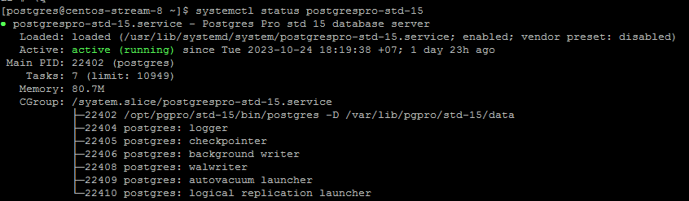
  - Организация СУБД PostgreSQL
Самой крупной логической единицей в СУБД PostgreSQL является кластер баз данных. Логически кластер баз данных представляет собой набор баз данных, управляемых одним экземпляром работающего сервера.
После инициализации PostgreSQL кластер будет содержать базу данных с именем postgres, предназначенную для использования по умолчанию утилитами, пользователями и сторонними приложениями, и две базы данных с именами template0 и template1. База данных template1 используется в качестве шаблона для создания новых баз данных. База данных template0 используется для восстановления базы данных из резервной копии. Базы данных создаются клонированием существующих.
Логически база данных может содержать несколько схем. Схемы представляют собой пространства имен для объектов базы данных. Они позволяют разделить объекты на логически группы для управления ими, предотвратить конфликты имен при работе нескольких пользователей или при установке приложений. Каждый объект, существующий в базе данных, принадлежит какой-либо схеме.
Есть некоторое количество стандартных схем (public, например), которые существуют в любой базе данных. Кроме того, клиент может создавать свои собственные схемы. Схемы содержат конкретные объекты (таблицы, индексы и пр.). Клиент подключается одновременно только к одной базе данных, но в этой базе данных может работать с объектами в любых схемах (Имя_схемы.Имя_таблицы).
  - Терминальный клиент psql
Программа psql – терминальный клиент для работы с PostgreSQL из командной строки Linux. Она позволяет интерактивно вводить запросы на языке SQL, передавать их в PostgreSQL и видеть результаты. Также запросы могут быть получены из файла или из аргументов командной строки. Кроме того, psql предоставляет ряд метакоманд. Минимальный перечень метакоманд, необходимых для выполнения лабораторной работы содержится в Приложении 1. Подробное описание программы psgl и ее функциональных возможностей можно найти, например, в https://postgrespro.ru/docs/postgrespro/15/app-psql.
При запуске программы psql указывается имя базы данных, имя пользователя, имя сервера и имя порта:
$ psql -d Имя БД -U пользователь -h узел -p порт
Если какие-то параметры не указаны, psql пробует подключиться, используя параметры по умолчанию.
Команда \conninfo выдает сведения о текущем подключении. Если требуется выполнить новое подключение, не выходя из psql, необходимо выполнить команду \connect.
Программа psql позволяет вводить и выполнять команды языка SQL. При выполнении лабораторной работы потребуется минимальный перечень команд языка SQL с ограниченным набором конструкций команд:
- create database, drop database;
- create table, drop table;
- create user (create role), drop user (drop role);
- grant, revoke;
- select, insert, delete, update.
Каждая SQL-команда заканчивается точкой с запятой. Ознакомиться с назначением и синтаксисом командами SQL можно на любом ресурсе по языку SQL, например, https://postgrespro.ru/docs/postgresql/9.5/index.
Как и любая СУБД, СУБД PostgreSQL большое внимание уделяет безопасности. Одним из средств обеспечение безопасности является контролируемое предоставление прав на объекты базы данных.
Когда в базе данных создаётся объект, ему назначается владелец. Владельцем обычно становится роль, с которой был выполнен оператор создания. Для большинства типов объектов в исходном состоянии только владелец (или суперпользователь) может делать с объектом всё, что угодно. Чтобы разрешить использовать его другим ролям, нужно дать им права. Набор прав, применимых к определённому объекту, зависит от типа объекта (таблица, функция и т. д.). Для назначения прав применяется команда grant. Чтобы лишить пользователей прав, используйте команду revoke. Обычно распоряжаться правами может только владелец объекта (или суперпользователь). Однако возможно дать право доступа к объекту «с правом передачи полномочий», что позволит получившему такое право назначать его другим. Если такое право передачи впоследствии будет отозвано, то все, кто получил данное право доступа (непосредственно или по цепочке передачи), потеряют его. При этом никогда не следует выделять пользователю больше прав, чем это необходимо для его работы. Описание синтаксиса оператора grant можно найти в Приложении 2 или по ссылке https://postgrespro.ru/docs/postgresql/11/sql-grant.
Неотъемлемое право изменять или удалять объект имеет только владелец объекта.
Замечание. В текущих версиях PostgreSQL пользователь и роль – синонимы.
  - Демонстрационный сценарий
Предлагается выполнить сценарий работы с программой psql, описанный ниже. Вводимые команды выделены цветом. Запуская команды, анализируйте ответы на них и возникающие ситуации.
  - Войдите в виртуальную машину, после чего перейдите под пользователя postgres
login as: root
root@ssh.cloud.nstu.ru's password:
Last login: Wed Oct 25 18:39:30 2023 from 217.71.131.244
[root@centos-stream-8 ~]# su - postgres
Last login: Wed Oct 25 18:40:20 +07 2023 on pts/0
  - Запустите программу psql без параметров
[postgres@centos-stream-8 ~]$ psql
postgres=# \conninfo
You are connected to database "postgres" as user "postgres" via socket in "/tmp" at port "5432".
Находимся в схеме Public базы данных postgres.
  - Создаем под учетной записью пользователя postgres базу данных d1
postgres=# create database d1;
CREATE DATABASE
  - Создаем двух пользователей под учетной записью postgres:
postgres=# create user alex with password '*******';
CREATE ROLE
postgres=# create user bob with password '********';
CREATE ROLE
  - Убеждаемся в наличии созданной базы данных
postgres =# select datname, encoding, datcollate from pg_database;
datname | encoding | datcollate
-----------+----------+-------------
postgres | 6 | en_US.UTF-8
template1 | 6 | en_US.UTF-8
template0 | 6 | en_US.UTF-8
d1 | 6 | en_US.UTF-8
(4 rows)
То же самое можно сделать метакомандой psql: postgres=# \l[ist]
Метакоманда отображает список баз данных на сервере и показывает их имена, владельцев, кодировку набора символов и права доступа.
List of databases
Name | Owner |Encoding| Collate | Ctype | ICU Locale | Locale Provider |Access privileges
-----------+----------+----------+-------------+-------------+------------+-----------------+-------
d1 | postgres| UTF8| en_US.UTF-8 | en_US.UTF-8 | en-US | icu | =Tc/postgres +
postgres=CTc/postgres+
alex=CTc/postgres
postgres | postgres| UTF8| en_US.UTF-8 | en_US.UTF-8 | en-US | icu |
template0| postgres| UTF8| en_US.UTF-8 | en_US.UTF-8 | en-US | icu | =c/postgres +
postgres=CTc/postgres
template1 | postgres | UTF8 | en_US.UTF-8 | en_US.UTF-8 | en-US | icu | =c/postgres
postgres=CTc/postgres
(4 rows)
  - Убеждаемся в наличии созданных пользователей (ролей)
postgres=# select * from pg_user;
usename | usesysid |usecreatedb usesuper | userepl | usebypassrls| passwd |
----------+----------+-------------+----------+---------+--------------+--------
postgres | 10 | t | t | t | t | ******** |
alex | 16389 | f | f | f | f | ******** |
bob | 16397 | f | f | f | f | ******** |
(3 rows)
То же самое можно сделать метакомандой psql: \du
List of roles
Role name | Attributes |Member of
-----------+---------------------------------------------------------+-------
alex | | {}
bob | | {}
postgres |Superuser, Create role, Create DB, Replication,Bypass RLS| {}
  - Делаем коннект к базе данных d1
postgres=# \c[onnect] d1
You are now connected to database "d1" as user "postgres".
  - Под учетной записью пользователя postgres создаем в базе данных d1 таблицу t1 с одной записью в ней:
d1=# create table t1 (p1 int, p2 int);
CREATE TABLE
d1=# insert into t1 values (1, 2);
INSERT 0 1
  - Смотрим, какие таблицы в схемах в базы данных d1
d1=# \dt
Schema | Name | Type | Owner
--------+------+-------+----------
public | t1 | table | postgres
(1 row)
То же самое можно сделать SQL-оператором
d1=# select * from pg_tables limit 10;
schemaname | tablename | tableowner | tablespace | hasindexes | hasrules | hastriggers | rowsecurity
--------------------+--------------------------+------------+------------+------------+----------+-------------+-------------
public | t1 | postgres | | f | f | f | f
pg_catalog | pg_profile | postgres | pg_global | t | f | f | f
pg_catalog | pg_statistic_ext_data | postgres | | t | f | f | f
pg_catalog | pg_type | postgres | | t | f | f | f
…………………………………………………………………………………………………………………………………………………………………………………..
В результате выполненных действий мы имеем трех пользователей (postgres, alex и bob) и одну дополнительно созданную базу данных d1, права на которую пока имеет только пользователь postgres.
Последующие действия будем выполнять от лица трех пользователей: postgres, alex и bob. В этой связи разумно открыть еще две сессии и работать в них от лица пользователей alex и bob. Для этого после открытия сессии выполните п.1, а после этого перейдите к базе данных d1 под пользователями alex и bob соответственно, запустив терминальный клиент psql командами
[postgres@centos-stream-8 ~]$ psql -U alex -d d1 -h 127.0.0.1
[postgres@centos-stream-8 ~]$ psql -U bob -d d1 -h 127.0.0.1 соответственно.
Можно работать и в одной сессии, либо используя метакоманду \connect
d1=# \c d1 alex 127.0.0.1 5432 или d1=# \c d1 bob 127.0.0.1 5432
или каждый раз выходя из psql командой \q и повторно заходя в psql под другим пользователем как написано выше.
  - Попытка просмотреть содержимое таблицы t1 базы данных d1 под пользователем alex
d1=> select * from t1;
ERROR: permission denied for table t1
d1=> select * from public.t1;
ERROR: permission denied for table t1
Попытки не увенчались успехом, поскольку пользователь alex не имеет прав к таблице t1. Если же пользователь postrges, который создавал эту таблицу, даст права пользователю alex, этот пользователь может просмотреть данные таблицы t1.
Пользователь postgres:
d1=# grant select on public.t1 to alex;
GRANT
Пользователь alex:
d1=> select * from t1;
p1 | t2
----+----
1 | 2
(1 row)
  - Предоставление пользователям alex и bob прав на создание объектов в базе данных.
Пользователь postgres:
d1=# grant create on database d1 to alex;
GRANT
d1=# grant create on database d1 to bob;
GRANT
  - Создание пользователями alex и bob схемы в базе данных d1 и таблиц в них
Пользователь alex:  d1=> create schema alex;  CREATE SCHEMA  d1=> create table t2(p1 int, p2 char(3));  CREATE TABLE  d1=> insert into t2 values (1,'abc');  INSERT 0 1  d1=> insert into t2 values (2,'def');  INSERT 0 1 | Пользователь bob:  d1=> create schema bob;  CREATE SCHEMA  d1=> create table t3(p1 int, p2 char(3));  CREATE TABLE  d1=> insert into t3 values (3,'gyi');  INSERT 0 1  d1=> insert into t3 values (4,'jkl');  INSERT 0 1
Пользователь alex создал схему alex и таблицу t2 в ней с двумя записями. Пользователь bob создал схему bob и таблицу t3 в ней с двумя записями.
  - Получение доступа пользователями alex и bob к таблицам чужих схем
Пользователь alex:  d1=> select * from t3;  ERROR: relation "t3" does not exist  d1=> select * from bob.t3;  ERROR: permission denied for schema bob  d1=> grant usage on schema alex to bob;  GRANT  d1=> grant select on t2 to bob;  GRANT  d1=> select * from bob.t3;  p1 | p2  ----+-----  3 | gyi  4 | jkl  (2 rows) | Пользователь bob:  d1=> select * from t2;  ERROR: relation "t2" does not exist  d1=> select * from alex.t2;  ERROR: permission denied for schema alex  d1=> grant usage on schema bob to alex;  GRANT  d1=> grant select on t3 to alex;  GRANT  d1=> select * from alex.t2;  p1 | p2  ----+-----  1 | abc  2 |def  (2 rows)
Как видим, пользователи alex и bob не смогли получить доступ к данным, содержащимся в таблицах внешних схем до тех пор, пока владельцы таблиц не предоставили им соответствующих полномочий.
Если же пользователь alex предоставит пользователю bob права на модификацию данных в своей таблице t2, а пользователь bob предоставит пользователю alex права на вставку данных в свою таблицу t3, то пользователь bob может модифицировать данные таблицы t2, а пользователь alex может вставлять строки в таблицу t3. Без предоставления этих полномочий попытки пользователей выполнить соответствующие операции заканчиваются ошибкой.
Пользователь alex:  d1=> insert into bob.t3 values (5,'-+=');  ERROR: permission denied for table t3  d1=> grant update on t2 to bob;  GRANT  d1=> insert into bob.t3 values (5,'-+=');  INSERT 0 1  d1=> select * from bob.t3;  p1 | p2  ----+-----  3 | gyi  4 | jkl  5 | -+=  (3 rows) | Пользователь bob:  d1=> update alex.t2 set p2='xyz' where p1=2;  ERROR: permission denied for table t2  d1=> grant insert on t3 to alex;  GRANT  d1=> update alex.t2 set p2='xyz' where p1=2;  UPDATE 1  d1=> select * from alex.t2;  p1 | p2  ----+-----  1 | abc  2 | xyz  (2 rows)
  - Удаление ролей alex и bob
Самостоятельно удалите пользователей (роли) alex и bob.
Замечание. Предварительно необходимо удалить все объекты, которые созданы от имени этих пользователей, а также права, которые этим пользователям предоставлены.
Сведения о наличии прав пользователя можно получить, выполнив SQL-оператор.
SELECT * FROM information_schema.table_privileges WHERE grantee = 'Имя_пользователя';
  - Выполнение авторского сценария работы с терминальным клиентом psql
Самостоятельно разработайте и реализуйте сценарий работы с терминальным клиентом psql, руководствуясь приведенными ниже требованиями:
- количество пользователей (ролей) совпадает с числом студентов бригады;
- каждый пользователь работает в своей собственной схеме;
- количество таблиц в схеме не менее двух, количество записей в таблице не менее трех;
- структура таблиц в схеме должна различаться;
- в процессе работы владелец таблиц предоставляет другим пользователям права на выполнение тех или иных операций над своими таблицами, а затем отбирает их;
- пользователи пользуются предоставленными им правами на использование таблиц из других схем и выполняют операции согласно предоставленным им полномочиям.
Контрольные вопросы:
- Какова структура кластера баз данных PostgreSQL?
- Что содержится в базе данных? Что содержится в схеме базы данных?
- Что представляет собой терминальный клиент psql? Какие виды команд он обрабатывает?
- Перечислите и охарактеризуйте основные метакоманды программы psql?
- Что указывается при вызове терминального клиента psql?
- Что указывается в команде \connect терминального клиента psql?
- Какова структура таблицы реляционной базы данных?
- Каковы основные типы данных в таблице реляционной базы данных?
- Какими SQL-операторами выполняется создание и удаление таблицы реляционной базы данных?
- Какими SQL-операторами выполняется выборка, вставка, модификация, удаление данных из таблицы реляционной базы данных?
- Каково назначение SQL-операторов grant и revoke?
- Какие полномочия имеет пользователь относительно созданных им объектов?
Приложение 1
Метакоманды терминального клиента psql
Формат команды psql следующий: обратная косая черта, сразу за ней команда, затем аргументы. Аргументы отделяются от команды и друг от друга любым количеством пробелов.
\c[onnect] [имя_бд| [ имя_пользователя ] [ компьютер ] [ порт ]] | Новое подключение, не покидая psql. Если аргументы отсутствуют, новое подключение устанавливается с теми же параметрами, что и предыдущее.
\conninfo | Информация о текущем подключении
\ddp | Выводит список прав доступа по умолчанию. Выводится строка для каждой роли (и схемы, если применимо), для которой права доступа по умолчанию отличаются от встроенных
\dn | Выводит список схем
\dt | Выводит список таблиц, представлений и последовательностей с их правами доступа
\du | Выводит список ролей базы данных
\i[nclude] имя_файла | Читает ввод из файла имя_файла и выполняет его, как будто он был набран на клавиатуре
\l[ist] | Выводит список баз данных на сервере и показывает их имена, владельцев, кодировку набора символов и права доступа
\? | Список метакоманд psql
\h[elp] | Список команд SQL
\h команда | Синтаксис команды SQL
\q | Выход

Приложение 2
Синтаксис SQL-оператора grant
GRANT { { SELECT | INSERT | UPDATE | DELETE | TRUNCATE | REFERENCES | TRIGGER }
[, ...] | ALL [ PRIVILEGES ] }
ON { [ TABLE ] имя_таблицы [, ...]
| ALL TABLES IN SCHEMA имя_схемы [, ...] }
TO указание_роли [, ...] [ WITH GRANT OPTION ]

GRANT { { SELECT | INSERT | UPDATE | REFERENCES } ( имя_столбца [, ...] )
[, ...] | ALL [ PRIVILEGES ] ( имя_столбца [, ...] ) }
ON [ TABLE ] имя_таблицы [, ...]
TO указание_роли [, ...] [ WITH GRANT OPTION ]

GRANT { { USAGE | SELECT | UPDATE }
[, ...] | ALL [ PRIVILEGES ] }
ON { SEQUENCE имя_последовательности [, ...]
| ALL SEQUENCES IN SCHEMA имя_схемы [, ...] }
TO указание_роли [, ...] [ WITH GRANT OPTION ]

GRANT { { CREATE | CONNECT | TEMPORARY | TEMP } [, ...] | ALL [ PRIVILEGES ] }
ON DATABASE имя_бд [, ...]
TO указание_роли [, ...] [ WITH GRANT OPTION ]

GRANT { { CREATE | CONNECT | TEMPORARY | TEMP } [, ...] | ALL [ PRIVILEGES ] }
ON DATABASE имя_бд [, ...]
TO указание_роли [, ...] [ WITH GRANT OPTION ]

GRANT { { CREATE | USAGE } [, ...] | ALL [ PRIVILEGES ] }
ON SCHEMA имя_схемы [, ...]
TO указание_роли [, ...] [ WITH GRANT OPTION ]

Лабораторная работа 4
Изучение языка SQL
Цель работы
Получить начальные навыки работы с языком SQL. Освоить работу с PostgreSQL через клиентскую Web-программу phpPgAdmin.
Исходные данные
Операционная система Linux в терминальных классах ФПМИ, сервер баз данных PostgreSQL, клиентская программы phpPgAdmin, клиентская программа PuTTY для доступа к серверу Linux, учебное пособие «Язык структурных запросов SQL. Начальное знакомство», скрипт на создание и заполнение таблиц базы данных.
Содержание отчета
Отчет должен содержать результаты изучения студентами языка SQL (задания, SQL-запросы, результаты выполнения SQL-запросов).
Указания к выполнению лабораторной работы
  - Язык SQL
Несмотря на появление новых моделей баз данных и СУБД, реляционная модель на сегодняшний день является доминирующей, она используется по различным оценка в 85-90% случаев, а язык SQL (Structured Query Language) является стандартом написания запросов для выборки и обработки информации из базы данных.
Работа по созданию языка SQL была начата в лабораториях компании IBM для проверки возможностей реляционной модели сразу после появления в 1970 г. статьи Э. Кодда (математик, сотрудник IBM) «A Relational Model of Data for Large Shared Data Banks».
Язык SQL является непроцедурным, оператор select, например, описывает свойства выбираемых данных, но не указывает алгоритма их получения. Этим объясняется то, что язык SQL одновременно и простой, и сложный. Простой потому, что количество операторов языка SQL невелико, а сложный потому, что, во-первых, операторы языка содержат большое число элементов, а, во-вторых, потому, что из этих операторов можно строить очень сложные конструкции.
Основное внимание в данной лабораторной работе будет уделено изучению оператора языка SQL select. В меньшей мере коснемся операторов insert, update и delete.
Запрос на выборку данных в языке SQL формируется с использованием оператора select. Оператор select используется
  - для выборки данных из базы данных;
  - для получения новых строк в составе оператора insert;
  - для обновления информации в составе оператора update или выборки удаляемых строк.
В общем случае оператор select содержит следующие восемь спецификаторов, расположенных в операторе в следующем порядке:
- спецификатор select;
- спецификатор from;
- спецификаторы join;
- спецификатор where;
- спецификатор group by;
- спецификатор having;
- спецификатор order by;
- спецификатор into temp.
Обязательными являются только спецификаторы select и from. Эти два спецификатора составляют основу каждого запроса к базе данных, поскольку они определяют таблицы, из которых выбираются данные, и столбцы, которые требуется выбрать.
Спецификаторы join (их в одном операторе select может быть несколько) используются для перечисления присоединяемых таблиц и указания условия соединения.
Спецификатор where добавляется для выборки определенных строк. Спецификатор order by добавляется для изменения порядка получаемых данных. Спецификатор into temp добавляется для сохранения этих результатов в виде таблицы с целью выполнения последующих запросов. Два дополнительных спецификатора оператора select – group by (спецификатор группирования) и having (спецификатор условия выборки группы) – позволяют выполнять более сложные выборки данных.
  - Порядок выполнения лабораторной работы
  - Создание схемы базы данных
- в окне поиска программ найти программу PuTTY;
- с помощью программы PuTTY подключиться к серверу students.ami.nstu.ru;
- вести бригадные логин и пароль для работы с ОС Linux на сервере ФПМИ;
- набрать и выполнить команду (скрипт, выполняемый под правами администратора)
new_schema имя_схемы study_sql
здесь new_schema – имя скрипта;
имя_схемы – логин (набранный без дефиса, если он есть в логине);
study_sql – имя базы данных, в которой будет созданы схема.
Замечание. В предыдущих лабораторных работах вы работали на виртуальном сервере с PostgreSQL с правами администратора, и могли сами создать схему в базе данных. В данной работе, работая на сервере в терминальном классе ФПМИ, у вас таких прав нет, и для создания схемы для дальнейшей работы необходимо выполнить скрипт new_schema с правами администратора.
  - Освоение клиентской программы phpPgAdmin
- зайти в phpPgAdmin http://www.students.ami.nstu.ru/phpPgAdmin/;
- ознакомиться с кратким описанием клиентской программы phpPgAdmin для работы с PostgreSQL https://ami.nstu.ru/~vms/method3/phpPgAdmin_my.htm;
- на панели слева найти сервер PostgreSQL и кликнуть на нем мышкой; в появившемся окне ввести бригадный логин и пароль;
- в базе данных study_sql найти свою схему, раскрыть список таблиц и убедиться, что таблиц там нет;
- ознакомиться с системой меню программы phpPgAdmin.
  - Подготовка среды для изучения языка SQL
- ознакомьтесь с содержанием скрипта на создание трех таблиц (используемыми командами);
- откройте окно ввода запросов (кликнуть на слове SQL в верхнем правом углу), скопируйте туда скрипт на создание трех таблиц в схеме и выполните его;
Замечание. В процессе работы следует контролировать наличие в окне ввода запросов имя базы данных (study_sql) и имя схемы.
- убедитесь, что в результате выполнения скрипта в вашей схеме будет создано и заполнено данными три таблицы: s, p, sp;
- ознакомьтесь со структурой и с содержанием таблиц;

  - Изучение языка SQL
Получить начальные навыки работы с языком SQL, используя учебное пособие «Язык структурных запросов SQL. Начальное знакомство». Методические указания представляют собой практикум по изучению языка SQL, построенный по принципу обучения на примерах: ставится задача, приводится готовый SQL-запрос, показывается результат выполнения SQL-запроса. Технология работы с пособием следующая:
- читаете очередное задание, в окне ввода запросов набираете предлагаемый в пособии SQL-запрос (с учетом разницы в именовании столбцов в таблицах и в пособии), выполняете запрос;
- анализируете полученный результат;
- текст задания, SQL-запрос и полученный результат выполнения SQL-запроса копируете в отчет;
- самостоятельно придумываете аналогичное задание, в окне ввода запросов набираете SQL-запрос, решающий это задание, выполняете запрос;
- анализируете полученный результат выполнения своего задания;
- текст своего задания, SQL-запрос и полученный результат выполнения SQL-запроса копируете в отчет.
Данная процедура повторяется для всех заданий учебного пособия.
Контрольные вопросы:
- Синтаксис оператора SQL select.
- Какова структура таблицы реляционной базы данных?
- Что такое домен?
- Каковы основные типы данных в таблице реляционной базы данных?
- Какими SQL-операторами выполняется создание и удаление таблицы реляционной базы данных?
- Что такое первичный ключ?
- Что такое внешний ключ?
- Что такое некоррелированный запрос? Что такое коррелированный запрос?
- Какие виды соединений существуют?
- Что такое декартово произведение?
- Что такое естественное произведение?
- Что такое внешнее соединение? Какие виды внешних соединений существуют?
- Как выполняется группирование данных? Какие конструкции используются при выполнении группирования?
- Как выполняется операция объединения данных?

Лабораторная работа 5
Создание контейнера docker. Работа с docker-compose.
Цель работы
Создать контейнер docker, объединяющий в себе приложение (клиент-сервер) и базу данных.
Исходные данные
Операционная система Windows/Linux/IOS.
Лабораторная работа 6
Построение бизнес-процессов с использованием CASE-средств
Цель работы
Получить начальные навыки построения бизнес-процессов с использованием CASE-средств. Освоить работу программного продукта Enterprise Architect.
Исходные данные
Операционная система Windows в терминальных классах ФПМИ, программный продукт Enterprise Architect, краткая инструкция по работе с программным продуктом Enterprise Architect, учебное пособие «Проектирование информационных систем и баз данных».
Содержание отчета
Отчет должен содержать набор диаграмм работ и диаграмм потоков данных бизнес-процессов, построенных с помощью программного продукта Enterprise Architect (или его аналогов), а также подробное описание этих бизнес-процессов.
Указания к выполнению лабораторной работы
  - Методологии проектирования
  - Методология функционального моделирования работ
В методологии функционального моделирования работ (SADT – Structured Analysis and Design Technique) система представляется как совокупность взаимодействующих работ (или функций). Связи между работами определяют технологический процесс или структуру взаимосвязи внутри организации. Содержательно модель SADT представляет собой серию диаграмм, разбивающих сложный объект на составные части.
Работы (activity) обозначают поименованные процессы, функции или задачи (изображается в виде прямоугольников), которые происходят в течение определенного времени и имеют распознаваемые результаты. Каждая из работ на диаграммах следующего уровня может быть декомпозирована на несколько блоков, соединенными интерфейсными дугами. Эти блоки представляют подфункции (подмодули) исходной функции. Каждый из подмодулей может быть декомпозирован аналогичным образом.
Взаимодействие работ с внешним миром и между собой описывается в виде стрелок, имеющих следующий смысл:
Вход (Input) – материал или информация, которые используются работой для получения результата (стрелка, входящая в левую грань).
Управление (Control) – правила, стратегии, стандарты, которыми руководствуется работа (стрелка, входящая в верхнюю грань). В отличии от входной информации управление не подлежит изменению.
Выход (Output) – материал или информация, которые производятся работой (стрелка, исходящая из правой грани). Каждая работа должна иметь хотя бы одну стрелку выхода, поскольку работа без результата не имеет смысла и не должна моделироваться.
Механизм (Mechanism) – ресурсы, которые выполняют работу (персонал, станки, устройства – стрелка, входящая в нижнюю грань).
Вызов (Call) – стрелка, указывающая на другую модель работы (стрелка, исходящая из нижней грани).
В SADT-модели различают пять типов связей работ.
Связь по входу (input-output) имеет место, когда выход вышестоящей работы направляется на вход следующей работы.
Связь по управлению (output-control) определяет, что выход вышестоящей работы направляется на управление следующей работы. Связь показывает доминирование вышестоящей работы.
Обратная связь по входу (output-input feedback) имеет место, когда выход нижестоящей работы направляется на вход вышестоящей. Используется для описания циклов.
Обратная связь по управлению (output-control feedback) определяет, что выход нижестоящей работы направляется на управление вышестоящей. Является показателем эффективности бизнес-процесса.
Связь выход-механизм (output-mechanism) означает, что выход одной работы направляется на механизм другой и показывает, что работа подготавливает ресурсы для проведения другой работы.
Из перечисленных блоков, как из отдельных кирпичиков, строится SADT-диаграмма. Пример SADT-диаграммы приведен ниже.
  - Методология диаграмм потоков данных
Диаграммы потоков данных (DFD – Data Flow Diagrams) используются для описания движения документов и обработки информации как дополнение к модели SADT. Cтрелки в DFD-модели показывают, как объекты и данные движутся от одной работы к другой. DFD содержит процессы, которые преобразуют данные, потоки данных, которые переносят данные, активные объекты, которые производят и потребляют данные, и хранилища данных, которые пассивно хранят данные, потоки управления, которые показывают пути вычисления значений.
Процессы. Процесс преобразует значения данных. Процессы самого нижнего уровня представляют собой элементарные функции (например, вычисление комиссионного сбора за выполнение проводки с помощью банковской карточки и т.п.). Весь граф потока данных представляет собой процесс более высокого уровня. На DFD-модели процесс изображается в виде эллипса, внутри которого помещается имя процесса.
Потоки данных. Поток данных соединяет выход объекта (или процесса) с входом другого объекта (или процесса) и представляет промежуточные данные вычислений. Поток данных изображается в виде стрелки между производителем и потребителем данных, помеченной именами соответствующих данных. Дуги могут разветвляться или сливаться, что означает, соответственно, разделение потока данных на части, либо слияние объектов.
Активные объекты. Активным называется объект, который обеспечивает движение данных, поставляя или потребляя их. Активные объекты обычно бывают присоединены к входам и выходам DFD.
Хранилища данных. Хранилище данных – это пассивный объект в составе DFD-модели, в котором данные сохраняются для последующего доступа.
Потоки управления. Потоки управления служат для определения условий выполнения соответствующего процесса. Потоки управления изображаются пунктирными стрелками и показывают, в каком порядке значения вычисляются.
Для сложных информационных систем строится иерархия контекстных диаграмм. При этом контекстная диаграмма верхнего уровня содержит не главный единственный процесс, а набор подсистем, соединенных потоками данных. Контекстные диаграммы следующего уровня детализируют контекст и структуру подсистем. Ниже приведена диаграмма потоков данных верхнего уровня с ее последующим уточнением:
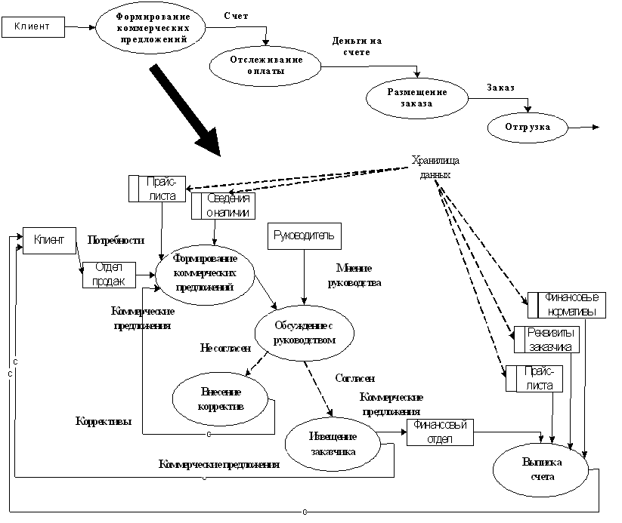
К числу более сложных элементов проектирования/моделирования бизнес-процессов относят диаграммы прецедентов, диаграммы деятельности, диаграммы классов, диаграммы состояний, диаграммы последовательностей и другие виды диаграммы методологии объектного проектирования на языке UML.
  - Порядок выполнения лабораторной работы
Результатом выполнения лабораторной работы является описание бизнес-процессов предметной области и построения диаграмм работ и диаграмм потоков данных с использованием специализированных программных средств. Построение диаграмм работ и диаграмм потоков данных в лабораторной работе может быть выполнено с использованием программного продукта Enterprise Architect или любого другого программного продукта, аналогичного по функциональности.
  - Изучение предметной области
При выполнении лабораторной работы за основу берутся описания предметных областей, приведенные в четвертой части учебного пособия «Проектирование информационных систем и баз данных. Учебное пособие. Новосибирск: Изд-во НГТУ, 2012». приводятся описания набора предметных областей
- выбрать вариант предметной области, согласовав выбор с преподавателем;
- ознакомиться с описанием выбранной области, при необходимости дополнив ее и внеся необходимые изменения;
- выделить 2-3 бизнес-процесса в рамках данной предметной области, определить участников этих бизнес-процессов, источники информации, выполняемые работы, ресурсы, информационные связи, потоки данных;
- подробно описать выделенные бизнес-процессы.
  - Работа с программным обеспечением
В качестве программного обеспечения при выполнении лабораторной работы можно использовать программный продукт Enterprise Architect, установленный на компьютерах в терминальных классах ФПМИ или любой другой программный продукт, аналогичный по функциональности. Краткая инструкция по работе с Enterprise Architect приведена в списке методических указаний по дисциплине, перечень альтернативных программных продуктов можно найти, например, по ссылке https://jpnsoft.ru/enterprise-architect/.
Порядок работы:
- запустить выбранный программный продукт, ознакомиться с его интерфейсом;
- создать 1-2 диаграммы работ и 1-2 диаграммы потоков данных с использованием выбранного программного обеспечения;
- перенести сформированные диаграммы в отчет, при необходимости добавить недостающие описания бизнес-процесса.
Контрольные вопросы:
- Каковы структурные элементы методологии структурного моделирования работ?
- Каковы структурные элементы методологии диаграмм потоков данных?
- Каким образом изображают работы на диаграмме работ?
- Какие виды стрелок выделяют на диаграмме работ?
- Какие виды связей выделяют на диаграмме работ?
- Как изображают процессы на диаграмме потоков данных?
- Что такое потоки данных?
- Как изображают активные объекты на диаграмме потоков данных?
- Что такое потоки управления? Как их изображают на диаграмме потоков данных?
- Что такое хранилища данных? Как их изображают на диаграмме потоков данных?

Приложение

Программный продукт Enterprise Architect

В настоящей краткой инструкции описывается минимальный набор средств для построения диаграмм моделирования бизнес-процессов организации. Предполагается, что проект включает диаграмму работ двух верхних уровней и набор диаграмм потоков данных.

Дополнительные возможности Enterprise Architect студенты могут почерпнуть из контекстной помощи программного продукта.

Построение диаграмм работ с помощью программного продукта EnterpriseArchitect
1. Чтобы создать проект, который будет содержать все диаграммы, описывающие систему, нужно:
- Нажать пиктограмму New Project (см. рис.1) или выбрать соответствующий пункт в меню File.
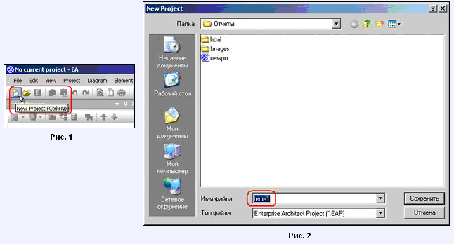
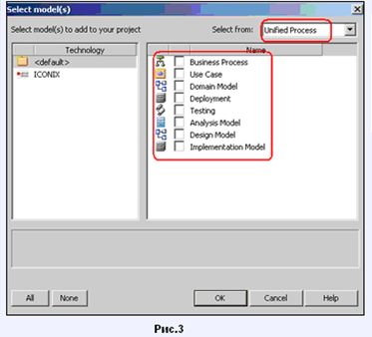 | 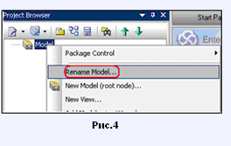
 | 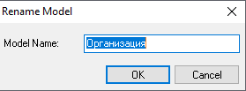
- В открывшемся диалоге задать имя проекта (см. рис.2) и нажать ОК.
- В окне мастера создания модели (см. рис.3), задать категорию модели в поле Select from (рекомендуется Unified Process). На панели Name ничего выбирать не следует. Нажать ОК.
- В результате всех вышеперечисленных действий создается корневая папка с именем Model. Рекомендуется воспользоваться контекстным меню, чтобы переименовать ее, выбрав какое-либо осмысленное имя (см. рис.4 и рис. 5)
2. Создать отдельные пакеты (папки) для каждого вида диаграмм (диаграммы работ, диаграммы потоков данных). Для этого нажать пиктограмму New Package (см. рис.6). В открывшемся диалоге (см. рис.7) задать имя пакета и его стиль (рекомендуется Simple). Нажать ОК. Поскольку в лабораторной работе предполагается создавать диаграммы работ только уровня А0 и А1, а также 2-3 диаграммы потоков данных, должно быть создано 4-5 пакетов (папок). В результате будет получено что-то похожее на рис. 8.
Примечание. Дерево пакетов проекта находится на закладке Project Browser правой панели.
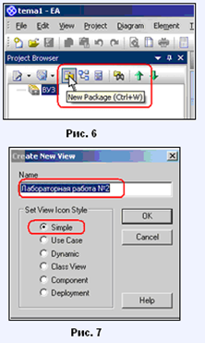 | 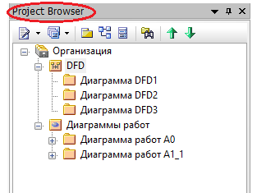
3. Рекомендуется следующий порядок создания диаграмм работ:
- Имя диаграммы рекомендуется задать совпадающим с именем пакета.
- В пакет Диаграмма работ А0 добавить новую диаграмму, нажав пиктограмму New Diagram (см. рис. 9) или выбрав соответствующий пункт в контекстном меню.
- В открывшемся диалоге задать имя диаграммы (Диаграмма работ А0) и ее тип (рекомендуемый тип см. рис.10). В результате пустая диаграмма появится в пакете и в рабочей области (см. рис.11)
- Перейти на закладку Toolbox – панель элементов (см. рис. 12), из которых строятся диаграммы.
- Чтобы добавить на диаграмму новый элемент, нужно сначала нажать на нужную иконку на панели элементов, а затем на свободном месте на странице диаграммы. В открывшемся диалоге свойств элемента задать имя элемента и его стереотип. Для элемента Object открывается дополнительный диалог для выбора стереотипа (рекомендуется выбрать No analysis stereotype).
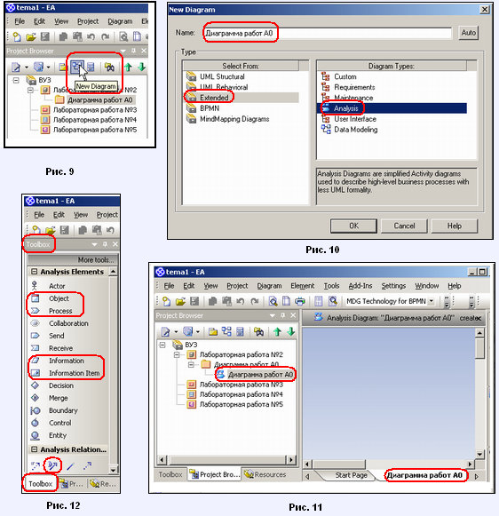
- Техника работы с диаграммами. Рекомендуется использовать следующие элементы:
  - работа (процесс) – элемент Process из раздела Analysis Elements со стереотипом Activity или Business Process;
  - вход, выход, управление и механизм – элемент Object из раздела Analysis Elements без стереотипа. Можно использовать стереотип worker, если речь идет о людях; можно также использовать элемент Information Item из раздела Analysis Elements, когда речь идет только об информации;
  - cвязи между процессом и входом, выходом и т.д. – элемент Object Flow из раздела Analysis Relationships;
  - связи между процессами – элемент Associate из раздела Analysis Relationships;
  - для установки связи необходимо указать оба элемента, соединяемые связью;
  - при подведении курсора к созданной связи открывается выпадающее меню, в котором можно задать свойства связи (рис. 13);
  - в пункте меню Association Properties открывается форма (рис. 14), в которой
  - в свойстве Style рекомендуется выбрать Custom, Tree(Horizontal), Tree (Vertical);
  - свойство Direction позволяет задавать направленные связи,
  - свойство Link Name позволяет именовать связи
  - если выбрано Custom, то, используя пункт меню Bend Line at Cursor линию связи можно превратить в кусочно-ломаную линию.
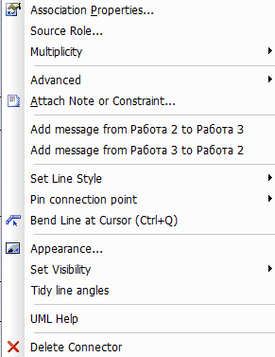  рис. 13. | 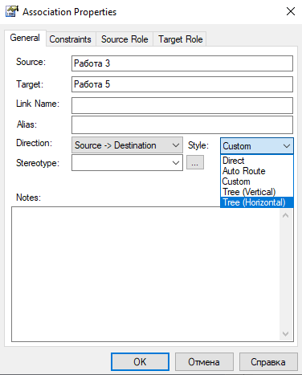  рис. 14.
В результате должна получиться диаграмма, например, как на рис. 15.
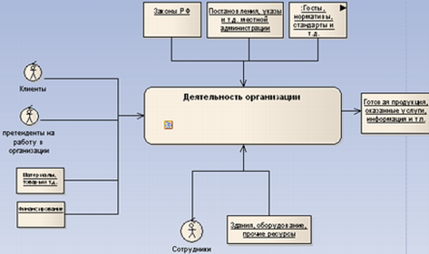
рис. 15.
Методологически следует начинать с создания диаграммы работ верхнего уровня (А0). На ней вся деятельность организации изображается как один процесс. Далее нужно детализовать этот процесс. На диаграмме уровня А1 (см. рис. 16) работа каждого отдела изображается как отдельный процесс. На диаграммах уровня А2 (см. рис. 17) работа каждого отдела разбивается на более мелкие процессы. Диаграммы уровня А2 можно делать отдельно для каждого отдела, либо на общей диаграмме помещать все процессы данного отдела в один контейнер (элемент Boundary из раздела Common).
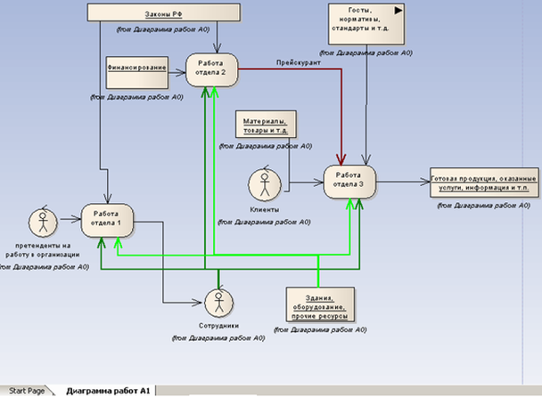
рис. 16.
Обратите внимание, что вход, выход, управление и механизмы, присутствующие на диаграмме А0, должны обязательно быть на диаграммах А1 и А2. Связи между отделами на диаграмме А1 также должны повторяться на диаграмме А2. Другими словами, каждая диаграмма следующего уровня детализует, уточняет, расширяет диаграмму предыдущего уровня, но сохраняет преемственность.
Замечание. В лабораторной работе построение диаграммы уровня А2 не выполняется.
Важно отметить, что
    - на данной диаграмме имеет значение направление стрелок;
    - каждый процесс в обязательном порядке должен иметь что-то на выходе, чем-то управляться и кем-то/чем-то выполняться; для некоторых процессов возможно отсутствие входа, все остальное должно быть обязательно.

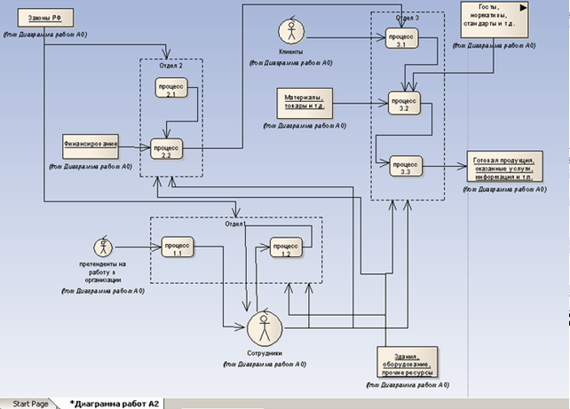
рис. 17.
ПЕРЕНОС ДИАГРАММ В ФАЙЛ
- На вкладке Project Browser выберите пакет, содержащий диаграммы, которые нужно перенести в файл.
- Нажатием правой кнопки мыши вызовите контекстное меню. Выберите пункт Documentation, затем пункт Diagrams Only Report.
- В открывшемся диалоге выберите папку, в которой нужно сохранить файл и задайте имя файла.
- Нажмите кнопку Generate.
Можно использовать и альтернативный способ переноса диаграмм в отчет: выделить диаграмму (или ее фрагмент), скопировать в буфер, а затем перенести в отчет.

Построение диаграмм потоков данных с помощью программного продукта Enterprise Architect
При выполнении данной лабораторной работы необходимо построить набор диаграмм потоков данных. На диаграмме потоков данных в данной лабораторной работе необходимо отобразить отдельные процессы деятельности организации. Диаграмма потоков данных отражает как процессы обмениваются информацией через базу данных.
Диаграмму потоков данных рекомендуется строить на основе диаграммы работ уровня А2. Если диаграмм работ уровня А2 было несколько, рекомендуется строить несколько диаграмм потоков данных. Но, поскольку построение диаграммы работ уровня А2 в данной лабораторной работе не предполагалось, студентам надлежит построить 2-3 диаграммы потоков данных для произвольным образом определенных процессов предметной области, пользуясь элементами панели инструментов Toolbox
Помимо процессов, рекомендуется использовать следующие элементы:
- активные объекты, которые производят и потребляют данные – элемент Object со стериотипом worker или элемент Actor израздела Analysis Elements. Рекомендуется показывать только активные объекты внешние по отношению к процессам;
- хранилища данных, которые пассивно хранят данные – элемент Information Item израздела Analysis Elements (рекомендуется для внешних хранилищ данных) или элемент Issue из раздела Common (рекомендуется для внутренних хранилищ данных)
- потоки данных, переносящие данные – элемент Information Flow из раздела Analysis Relationships.
В результате должна получиться диаграмма, например, как показано ниже.
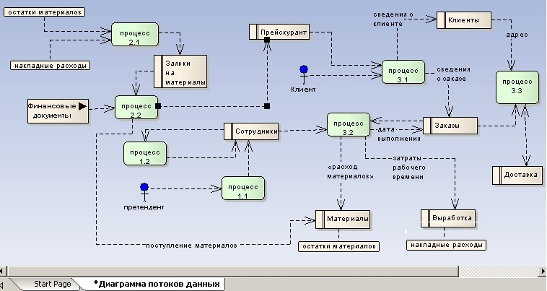
Обратите внимание, что на диаграмме потоков данных
- не должно быть обмена данными (стрелок) между двумя процессами, минуя хранилище данных;
- не должно быть обмена данными (стрелок) между двумя хранилищами данных;
- не должно быть процессов, которые ничего не заносят в хранилища данных;
- не должно быть хранилищ данных, в которые ни один процесс не помещает информацию;
- не должно быть хранилищ данных, из которых ни один процесс не читает информацию.

